Как рассказывать детям о войне
Детям нужно знать: война – это плохо и страшно, люди боятся ее и хотят жить в мире. Это необходимо в первую очередь для того, чтобы не допустить новой войны. Но рассказывать стоит с учетом психологических особенностей детей дошкольного возраста.

С чего начать беседу
Перед тем как рассказать ребенку о войне, взрослому нужно самому прочувствовать то, что пережили люди в военное время. Сделать это можно, например, через чтение книг, прослушивания песен и просмотр фильмов о военных годах.
Начать разговор нужно с объяснения того, что в мире есть много стран, которые населяют разные люди и говорят на разных языках. Далее можно рассказать о том, что у каждой страны есть правительство, которое, исходя из своих представлений о добре и зле, управляет народом. Война – это конфликт правительств, а не народов, но решается он за счет мирного населения.
Причина происходящих военных конфликтов не в том, что одна из сторон «плохая». Терпит бедствие население всех стран-участников. Например, для мирного населения Германии Великая Отечественная война была такой же трагедией, как и для русских.
О войне невозможно рассказать за один раз. К повествованиям нужно возвращаться периодически. Не стоит опережать информацией интерес ребенка, необходимо отвечать на детские вопросы, рассказывать по мере взросления все больше и больше. Обязательно нужно следить за реакцией дошкольников, чтобы не травмировать их.

Что можно рассказывать
Младшим дошкольникам рассказывать о войне нужно с особой осторожностью. Родители должны мягко объяснить суть войны, но не акцентировать внимание на гибели и горестях. О блокаде Ленинграда достаточно сказать, что фашисты блокировали подъезды к городу, чтобы туда нельзя было доставить еду, и жители города вынуждены были голодать. Нужно показать, что люди защищали страну, не жалели себя, и поэтому сейчас мы можем жить в мире.
С пяти лет дети хорошо воспринимают информацию на конкретных примерах и историях. Можно показать дошкольникам портрет деда в военной форме из семейного альбома. Рассказать, как он жил до войны, как ушел на фронт, как воевал. Написать письмо дедушке и сложить его треугольничком, как это делали на фронте.
Детям старшего дошкольного возраста нужно рассказать о подвигах детей на фронте и в тылу врага, о жизни в блокадном Ленинграде через дневники Тани Савичевой. Рассказать о войне помогут и произведения художественной литературы, которые написаны для старших дошкольников отечественными и зарубежными авторами.
Можно показать детям репродукции картин на военную тематику. Это могут быть сцены прощания и проводов на фронт, картины о подвигах и человеческом горе, моменты отдыха и празднование Победы.
Помочь рассказать о войне могут и фильмы. Предложите родителям посмотреть вместе фильмы о войне. Например, советские фильмы: «В бой идут одни старики», «А зори здесь тихие», «Офицеры».
Также ребенку можно показать итальянскую трагикомедию «Жизнь прекрасна» (1997) – фильм о еврейском мальчике, который вместе с отцом попадает в концлагерь. Отец решает спасти сына не только от смерти, но и от страха. Он говорит ему, что все происходящее – большая игра, и если будешь соблюдать правила, то обязательно выиграешь приз – настоящий танк. Фильм «прикрывает» ребенка-зрителя выдуманной игрой.
При обсуждении фильмов и мультфильмов нужно не торопиться отвечать на вопросы детей: «Вот почему его награждают, а он плачет?», «Почему они победили, а музыка все равно грустная?». Стоит спросить: «А как ты сам думаешь? Как бы ты сам объяснил?». Необходимо делать паузы, давать ребенку возможность достроить логическую цепочку. Пусть он выскажется сам.
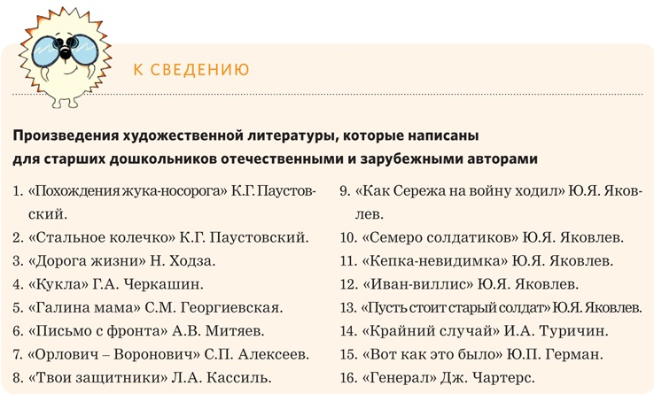

Сколько информации давать
Рассказывать ли детям о случаях крайней жестокости, пытках и массовых убийствах в Катыни, Бабьем Яру, концлагерях – решать родителям. Но дети заслуживают правды о том, какова жизнь и на что способны люди, ослепленные злостью, ненавистью, идеей. Здесь, как и с любой серьезной темой, стоит давать информацию по запросу, и столько, сколько конкретный ребенок в данный момент способен воспринять.
Пример восприятия ребенком информации о войне. Я росла эмоциональным и впечатлительным ребенком. Помню, мне было лет семь-восемь, когда накануне праздника Победы учительница рассказала нам о первом дне войны, о защитниках Брестской крепости. Потом мы слушали песню Марка Бернеса «Сережка с Малой Бронной и Витька с Моховой» («Москвичи»). Для меня это стало потрясением. Перед глазами стояли картины из песни.
Важно не оставлять ребенка наедине с его переживаниями. Он многого может не понять в силу возраста, разницы культур. Объяснять необходимо терпеливо и вдумчиво. Кое-что покажется очень страшным, и будет нужна поддержка близкого человека. Специально не нужно пугать, но и замалчивать, когда ребенок спрашивает, нельзя. Дети справятся с самыми сильными чувствами, если взрослый человек будет рядом и разделит переживание. Поддерживая ребенка, нужно показать выход из ситуации. Жизнь без войны возможна, и это главное сообщение во всех разговорах о войне.
